EXTRAKT z technické specifikace ISO
Extrakt nenahrazuje samotnou technickou normu, je pouze informativním materiálem o normě.
Inteligentní dopravní systémy – Dopravní a cestovní informace (TTI) v dopravním protokolu expertní skupiny, druhá generace (TPEG2) - Část 19: Aplikace pro informace o počasí (TPEG2-WEA) | ISO/TS 21219-19  01 8259
Vydána 2016, 60 stran

Úvod
Technická specifikace ISO 21219 stanovuje formát a protokol TPEG určený pro poskytování informací o dopravě koncovým uživatelům. TPEG je určen pro média s vysokou přenosovou kapacitou, umožňuje informace členit strukturovaně se zvyšující se mírou detailů a komplexně popisovat polohu.
Jednotlivé oblasti dopravních událostí jsou v TPEG popsány odděleně, pomocí platformě nezávislého modelu (UML) a dvou odvozených platformě závislých modelů (binární a XML). Části specifikace stanovují pravidla tvorby modelu a jeho převodu do platformě závislé podoby.
Více informací o kontextu TPEG je obsaženo v úvodu extraktu k části 1 normy TPEG (21219-1).
Technická specifikace ISO 21219 se zabývá druhou generací protokolu TPEG, označovaným zkratkou TPEG2. Rozlišení TPEG/TPEG1/TPEG2 se většinou uvádí pouze v úvodní části norem/specifikací, zatímco ostatní kapitoly již mezi TPEG a TPEG2 nerozlišují – to je implicitní dle kontextu.
Tento extrakt (dále jen “popisovaný dokument”) popisuje část 19 normy TPEG „Aplikace pro informace o počasí (TPEG2-WEA)”, která popisuje kódování různě rozsáhlých zpráv o počasí.
Poznámka: Extrakt uvádí vybrané kapitoly popisovaného dokumentu a přejímá původní číslování kapitol.

Užití
Popisovaný dokument stanovuje způsob poskytování informací o počasí. Počítá s prezentací těchto informací uživateli. Obsahuje významné množství výčtů (tabulek) stanovujících typy počasí a také převodník mezi těmito tabulkami a kódy WMO SYNOP. Je nezbytný pro analytiky provozovatele služby o počasí a pro analytiky výrobce uživatelského terminálu (aplikace), kteří mají na starost návrh datového modelu systému a návrh pravidel, se kterými systém pracuje. Použije se při návrhu systému.

1 Předmět normy
Popisovaný dokument definuje aplikaci TPEG WEA „Aplikace pro informace o počasí“. Ta umožňuje poskytování informací o počasí pro různé geografické oblasti (i hierarchicky propojené) v různém časovém horizontu. Informace o počasí mohou být velmi detailní. Tyto informace jsou určeny obecně cestujícím a nejsou omezeny módem dopravy ani není jejich cílem poskytnout varování o nebezpečné povětrnostní situaci řidičům, k tomu je určena jiná aplikace TPEG (TPEG-TEC, 21219-15).

2 Souvisící normy
Popisovaný dokument uvádí 3 normativní odkazy na normu TPEG2 ISO 21219 části 5, 6 a 9. Dále je v části Literatura odkázána řada v textu použitých normativních referencí.

3 Termíny a definice
Tato kapitola definuje 5 termíny, m.j.
kontejner pro management zprávy; MMC (message management container) část zprávy obsahující informace pro sestavení zprávy z dalších “aplikačního” a “polohového” kontejneru či pro řízení zprávy (například její zrušení).
kontejner pro odkazování na polohu; LRC (location referencing container) část zprávy obsahující informace o poloze odkazované dopravní informace či odkazovaného stavu dopravní situace.
odkazování na polohu (Location Referencing) – prostředky umožňující systému přesně identifikovat polohu
Další termíny a zkratky z oboru ITS jsou obsaženy ve slovníku ITS terminology.

4 Symboly a zkratky
Tato kapitola stanovuje 16 zkratek, důležité z pohledu tohoto extraktu jsou:
MMC kontejner pro management zpráv (Message Management Container)
ADC kontejner pro popis aplikace (Application Data Container)
LRC kontejner pro odkazování na polohu (Location Referencing Container)
WEA aplikace pro informace o informace o počasí (Weather information application)
TPEG framework poskytující formáty a protokoly pro poskytování dopravních informací, optimalizovaných na šíření prostřednictvím digitálního rozhlasu či Internetu
Další termíny a zkratky z oboru ITS jsou obsaženy ve slovníku ITS terminology (www.ITSterminology.org).

5 Podmínky a omezení aplikace
Tato kapitola (rozsah 1,5 strany) vymezuje:
- Identifikátor aplikace, který je stanovený pro všechny aplikace v TS 21219-1.
- Verzi aplikace. Verze je klíčová z pohledu dekodéru, jednotlivé verze stejné aplikace se totiž mohou od sebe lišit strukturou, obsahem atp.
- Pořadí kontejnerů, ze kterých je zpráva složena. Zpráva se skládá z kontejneru pro management zpráv (MMC), a volitelně z kontejneru pro popis aplikace (ADC) a kontejneru pro odkazování na polohu (LRC).
- Rozšiřitelnost a zpětnou kompatibilitu, jako požadavek na přeskočení neznámých částí zprávy dekodérem a specifikaci v budoucnu rozšiřitelných částí struktur TPEG zprávy.
- Rámec komponent služby TPEG dle ISO/TS 21219-5.

6 Struktura WEA
Tato kapitola (rozsah 1 UML schéma) obsahuje UML model zprávy aplikace WEA.
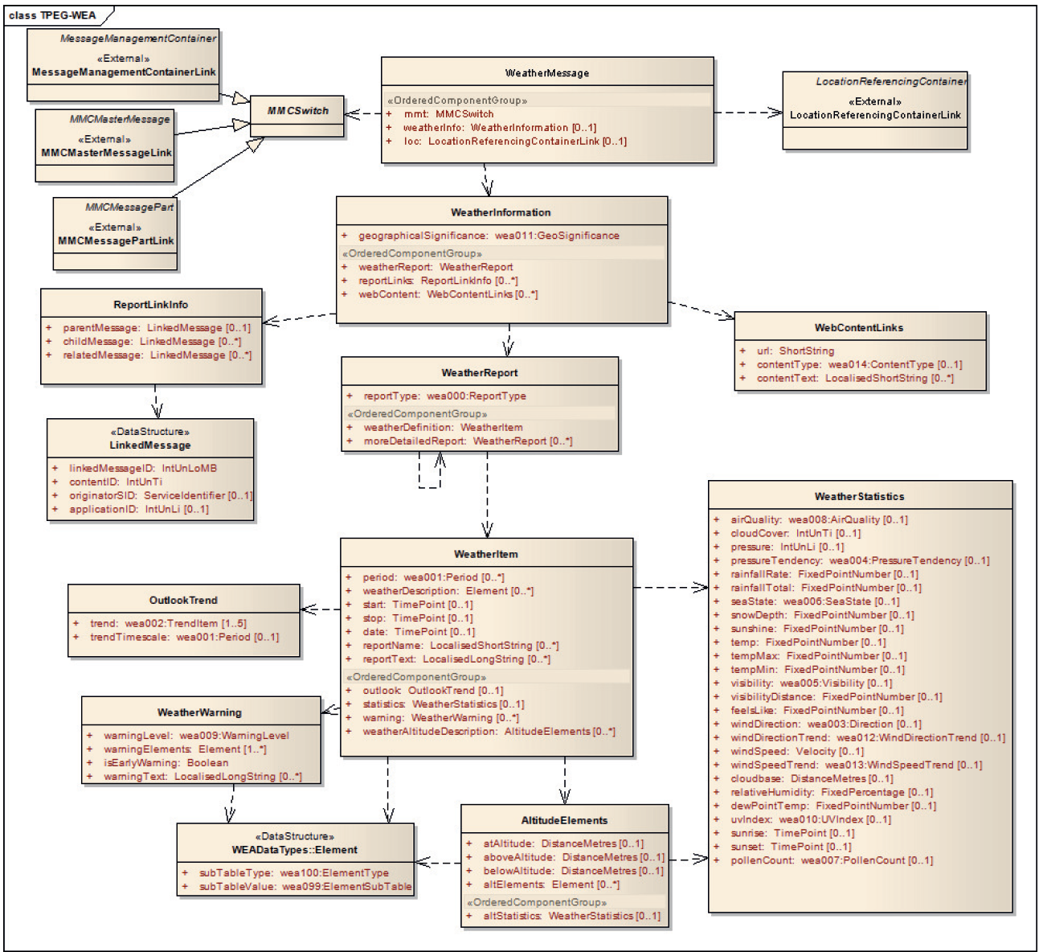
Obrázek 1 - UML model tříd aplikace WEA (obrázek 2 normy)

7 Komponenty zprávy WEA
Tato kapitola (rozsah 8 stran, tabulky, obrázky) popisuje jednotlivé komponenty zprávy WEA. Cílem je zavést hierarchickou strukturu vzájemně propojených zpráv s různým pokrytím či časovými horizonty předpovědí.
Stanovuje pro zprávu WEA její základní strukturu a detailně popisuje její jednotlivé součásti. Základní zpráva „WeatherMessage“ může obsahovat informaci o počasí (WeatherInformation) a informaci o poloze (LocationReferencingContainerLink), ne nezbytně v jedné zprávě.
Informace o počasí se skládá z typu popisované oblasti, samotného reportu (WeatherReport) a souvisejících reportů odkázaných prostřednictvím ID. Každá zpráva o počasí sestává z typu reportu a položky (WeatherItem) a možného detailního reportu. Položka (WeatherItem) již obsahuje konkrétní informace o počasí, včetně předpovědi (OutlookTrend) podrobných číselných statistik (WeatherStatistics), varování před specifickým počasím (WeatherWarning) a výškového rozložení počasí (AltitudeElements).
Položka WeatherStatistics (kap 7.5) pokrývá 25 číselných údajů o počasí jako jsou teplota, vítr, rosný bod, východ slunce, tlak, srážky a další.
Popis polohy není specifikován.
8 Datové typy WEA
Tato kapitola (rozsah 1 strana) obsahuje definice 2 použitých datových struktur (typů). Konkrétně LinkedMessage umožňující hierarchicky propojit zprávy mezi sebou pomocí messageID a Element kvalitativně popisující typ počasí.
9 Tabulky WEA
Tato kapitola (rozsah 20 stran) obsahuje definice výčtových typů aplikace WEA (v 29 tabulkách). Následující tabulka jmenovitě uvádí jednotlivé tabulky a doplňuje je popisem a příkladem obsahu.
Tabulka 1 - Seznam tabulek WEA (výčtů hodnot) (zdroj: autor extraktu)
Tabulka WEA | Popis | Obsah
wea000:ReportType | Typ reportu (0-5) | Př.:002: Daily
wea001:Period | Popis období platnosti (0-50) | Př.: 019: Dusk
wea002:TrendItem | Trend vývoje počasí (0-16) | Př.: 004: hotter
wea003:Direction | Směr počasí (0-16) | Př.: 013: W (west)
wea004:PressureTendency | Trend tlaku (0-6) | Př.: 003: Falling
wea005:Visibility | Viditelnost (0-4) | Př.: 002: Poor
wea006:SeaState | Výška vln na moři (0-7) | Př.: 003: Rough
wea007:PollenCount | Množství pylových částic (0-3) | Př: 002: High
wea008:AirQuality | Kvalita počasí (0-6) | Př.: 003: Unhealthy
wea009:WarningLevel | úroveň hrozby počasí (0-4) | Př.: 002: Bad weather
wea010:UVIndex | UV index (0-11) | Př.: 010: 10-very high
wea011:GeoSignificance | Význam / rozsah (0-9) | Př.: 006: City
wea012:WindDirectionTrend | Trend směru větru (0-2) | Př.: 001: Veering
wea013:WindSpeedTrend | Trend rychlosti větru (0-4) | Př.: 003: Decreasing
wea014:ContentType | Popis typu obsahu (0-6) | Př.: 004: Pressure
wea099:ElementSubTable | Tabulka podtypů počasí (0) | prázdná
wea100:ElementType | Tabulka elementů počasí (0-12) | Př.: 006: wea106_FogElements
wea101:RainElements | Popis deštivého počasí (0-12) | Př.: 012: Damp
wea102:SnowElements | Popis sněžného počasí (0-14) | Př.: 006: Low drifting snow
wea103:SleetHailElements | Popis špatného počasí (0-11) | Př.: 002: Light sleet
wea104:WindElements | Popis větrného počasí (0-27) | Př.: 012: Hurricane
wea105:StormElements | Popis bouřkového počasí (0-12) | Př.: 012: Sand storm
wea106:FogElements | Popis mlžného počasí (0-13) | Př.: 004: Shallow fog
wea107:FrostElements | Popis ledového počasí (0-5) | Př.: 004: Severe frost
wea108:SunshineCloudElements | Popis slunečné oblačnosti | Př.: 005: A few clouds
wea109:TemperatureElements | Popis teploty (0-12) | Př.: 008: Heat-wave
wea110:HazardElements | Popis hrozby (0-13) | Př.: 005: Landslides
wea200:ElementQualifier | Popis prostředí (0-25) | Př.: 003: Urban areas
wea201:ElementQualifierProbability | Pravděpodobnost realizace | Př.: 001: 10 %

Následující tabulka obsahuje ukázku tabulky „wea200:ElementQualifier” z popisovaného dokumentu.
Tabulka 2 - Příklad části definice výčtového typu wea200:ElementQualifier (tabulka 41 normy)
Kód | Fráze | komentář
000 | V některých oblastech (In some areas) | V celkové oblasti, na kterou se odkazuje, se prvek nemusí vyskytovat všude, ale jen na některých místech
001 | Nízko položené oblasti (Low lying areas) | Prvky jako mlha se mohou častěji vyskytovat v údolích a nízkých polohách v blízkosti řek.
002 | Vyvýšená místa (High ground) | Prvky jako mráz a sníh mohou být pravděpodobnější ve vysokých oblastech.
003 | Městské oblasti (Urban areas) | Městské oblasti mají vlastní mikroklima, takže někdy bývají teplejší nebo může být problémem smog.
Příloha A (normativní) TPEG-bin reprezentace WEA
Tato příloha (rozsah 9 stran) stanovuje binární reprezentaci aplikace WEA pro použití v DAB. Pro popis binární reprezentace je použit pseudokód, kde pro každé klíčové slovo zapsané struktury je znám jeho binární tvar.
Příloha obsahuje samostatně uvedené binární reprezentace rámce TPEG, zprávy WEA a jejích součástí, prvků určených pro budoucí rozšíření a datových typů. Dále obsahuje identifikátory komponent zprávy a vysvětlení použití obecných atributů TPEG. Příklad pseudokódu binární specifikace prvku WeatherReport je uveden v následující tabulce.
Tabulka 3 - Příklad pseudokódu binární specifikace prvku WeatherReport (článek A.4 normy)
<WeatherReport(6)>:=
<IntUnTi>(6), | : Id této komponenty
<IntUnLoMB>(lengthComp), | : Počet bajtů v komponentě, kromě indikátorů id a lengthComp
<IntUnLoMB>(lengthAttr), | : Počet bajtů v atributech
<wea000:ReportType>(reportType), | : stanovuje časový rámec reportu
ordered {
<WeatherItem>(weatherDefinition), | : hlavní část zprávy o počasí
n * <WeatherReport>(moreDetailedReport) | : volitelné další úrovně reportu
};
Příloha B (normativní) TPEG-ML reprezentace WEA
Tato příloha (rozsah 14 stran) obsahuje nejprve samostatně uvedené XML schéma rámce TPEG, dále zprávy WEA a jejích součástí, prvků určených pro budoucí rozšíření, datových typů a tabulek WEA (definovaných jako xs:complexType), viz příklad na obrázku níže. Následně uvádí vše výše zmíněné v jednom funkčním XML schématu.
<xs:complexType name=″WeatherReport”>
<xs:sequence>
<xs:element name=″reportType″ type=″wea000_ReportType″/>
<xs:element name=″weatherDefinition″ type=″WeatherItem″/>
<xs:element name=″moreDetailedReport″ type=″WeatherReport″ minOccurs=″0″
maxOccurs=″unbounded″/>
</xs:sequence>
</xs:complexType>
Obrázek 2 - Výstřižek schématu XSD stanovujícího strukturu prvku WeatherReport (článek B.1.3 normy)
Příloha C (informativní) Vypracované příklady
Tato příloha (rozsah 5 stran) obsahuje možné vizualizace informace o počasí a UML diagramy (většinou nečitelné) pro 3 příklady hlášení počasí, od jednoduchého až po hierarchické oblastní hlášení pomocí propojených reportů.
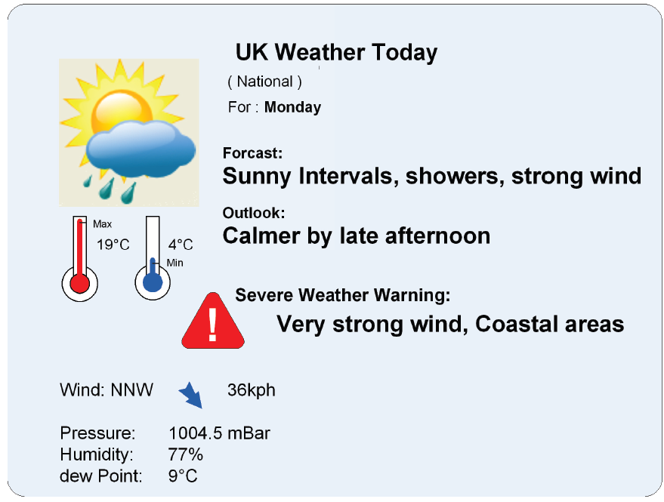
Obrázek 3 – Ukázka vizualizace jednoduchého hlášení o počasí (obrázek C.1 normy)
Příloha D (informativní) Doporučený překlad mezi tabulkami WEA a WMO SYNOP kódy pozorování
Tato příloha (rozsah 6 stran) obsahuje tabulku stanovující propojení mezi kódy SYNOP a kódy stanovenými v popisovaném dokumentu.
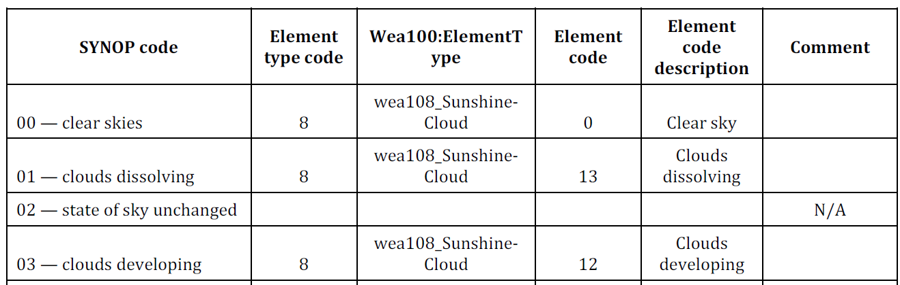
Obrázek 4 – Výstřižek z tabulky propojení SYNOP a WEA (tabulka D.1 normy)
Literatura
Tato část (rozsah 1 strana) obsahuje odkazy na literaturu i normy použité v popisovaném dokumentu.

